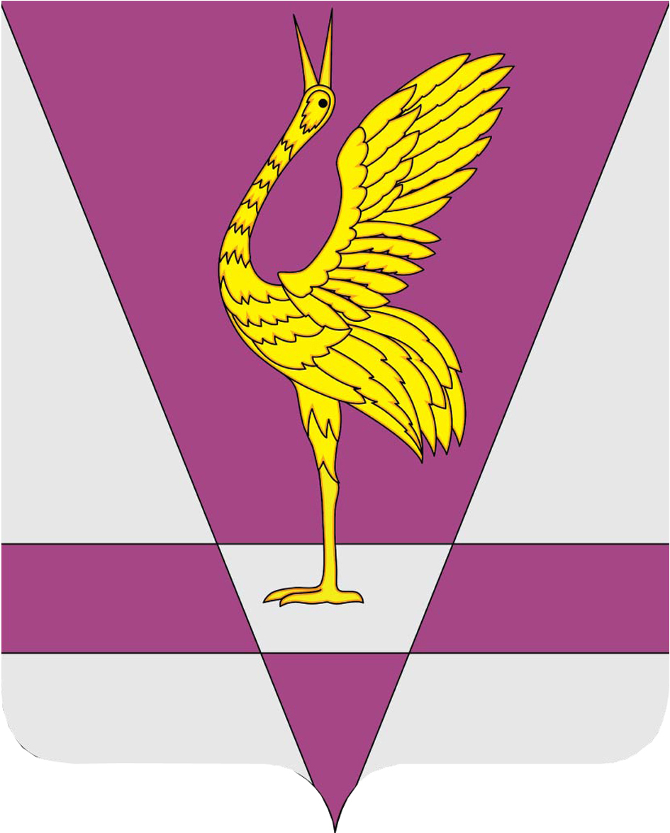
РОССИЙСКАЯ ФЕДЕРАЦИЯ
КРАСНОЯРСКИЙ КРАЙ
УЖУРСКИЙ РАЙОННЫЙ СОВЕТ
ДЕПУТАТОВ

РЕШЕНИЕ

14.12.2011 г. | г. Ужур | № 24-163р
О досрочном прекращении полномочий депутата
Ужурского районного Совета депутатов Н.И. Мельникова

В связи с письменным заявлением депутата Ужурского районного Совета депутатов Н.И. Мельникова от 12.12.2011 г. о сложении своих полномочий в соответствии с п.п. 2 п. 1 ст. 29 Устава Ужурского района, руководствуясь п. 11 ст. 40 Федерального закона от 06.10.2003 г. № 131-ФЗ «Об общих принципах организации местного самоуправления в Российской Федерации», Ужурский районный Совет депутатов РЕШИЛ:

прекратить досрочно полномочия депутата Ужурского районного Совета депутатов Николая Илларионовича Мельникова, избранного по единому общерайонному избирательному округу в составе списка кандидатов, выдвинутого избирательным объединением «Красноярское региональное (краевое) отделение политической партии «Коммунистическая партия Российской Федерации».

Глава района Г.Н. Кузнецова

